O-RINGS 101：保护您的数据

O型圈失效类型

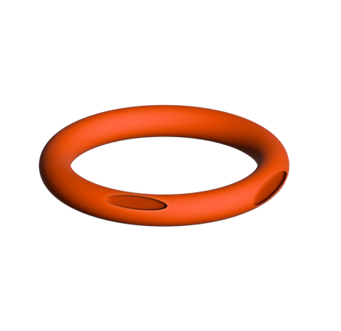
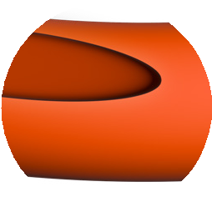
INSTALL ATION DAMAGE
要寻找的迹象
O形环上的小刻痕、切口和裂口

如何防止这种情况：
按照以下说明小心安装新O形圈。在使用中，适当润滑O形圈，以防止挤压和剪切。

THERMALDEGRADATION
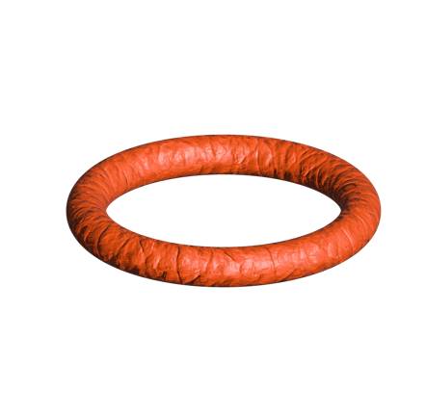
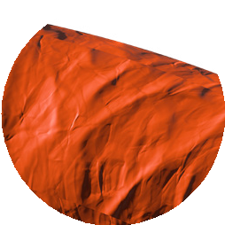
要寻找的迹象
径向开裂、变形

如何防止这种情况：
这并不常见。因此，应假设记录器已在其指定的操作范围之外使用。请在继续使用记录器之前验证操作

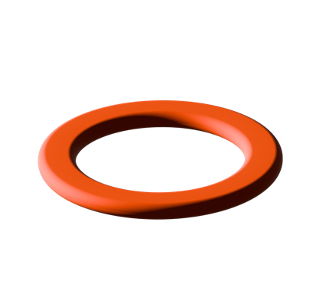

压缩套件
要寻找的迹象
相对于密封表面的扁平横截面

如何预防：
从温度和化学暴露的角度审查应用。可能超出了记录器的温度规格，或者过程中存在的化学物质可能使O形环变硬。

出去唱歌
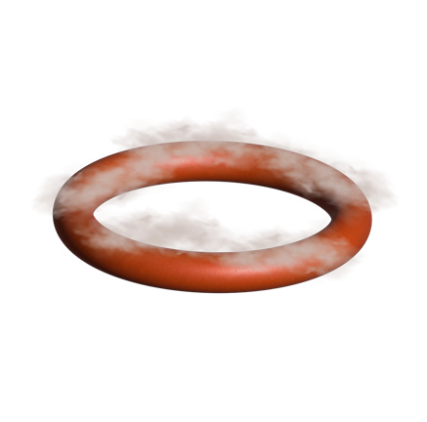

要寻找的迹象
横截面减小（可能难以目视检测）

如何防止这种情况：
这在高真空应用中很常见。联系MadgeTech，讨论适合您应用的解决方案(It可能就像根本不使用O型圈一样简单！）

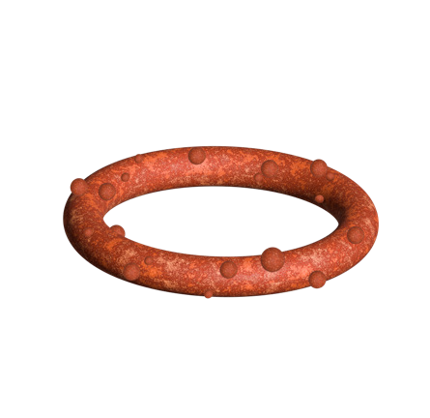
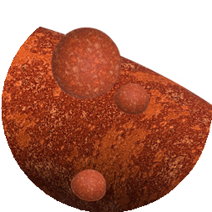
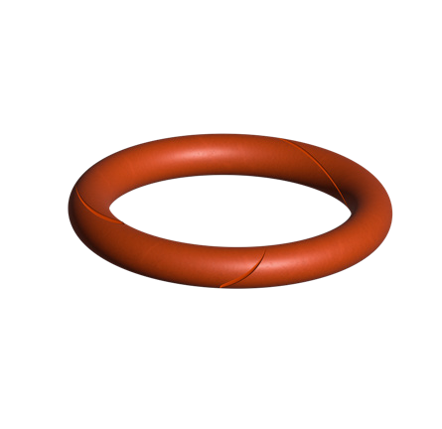
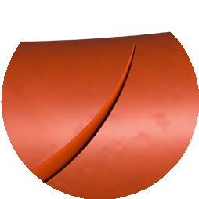
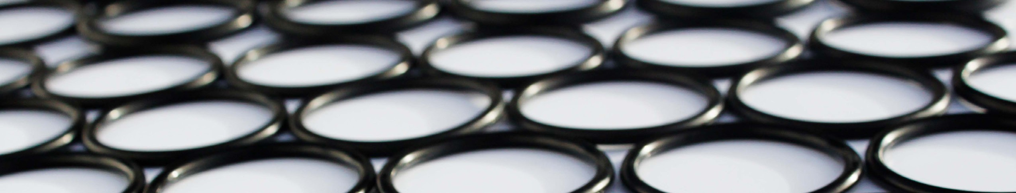

CHEMICALDEGRADATION

地址：6 Warner Road，Warner，NH 03278
(603)456-2011|madgetech.com
要寻找的迹象
硬化、起泡、开裂、变色

如何防止这种情况：
调查使用记录仪的环境，以了解存在哪些化学物质。请联系MadgeTech，以获得特定于应用的化学兼容O形环

SPIRAL故障
要寻找的迹象
圆周上螺旋形的切口或痕迹

如何防止这种情况：
按照随附说明小心安装新O形圈。在使用过程中，定期润滑O形圈以防止扭曲


O型圈维护注意事项

MadgeTech数据记录器直接来自工厂，配有正确安装的高质量O形圈。作为用户，您只需记住几件事，即可保持O形密封圈的功能。

执行：
- 经常清洁它们（使用压缩空气或软刷以避免磨损）。
- 定期润滑（如果感觉不滑，则需要润滑）。我们建议使用Parker® Super-O-Lube，但任何基于硅胶的O形环润滑剂都可以使用。这对于频繁打开和关闭以便与记录仪通信的密封件来说非常重要
- 定期检查O形环是否有故障迹象（有关要查找的内容，请参阅本手册背面的详细信息

不要：
- 用锋利或尖锐的物体戳、戳、撬O形圈。
- 将O形环暴露于刺激性化学品（如有疑问，请致电MadgeTech）。
- 将密封件暴露在高压下（我们所有的潜水数据记录仪的额定压力为60PSIG）。
- 将密封件暴露在高温下（有关工作温度范围，请参见数据记录器）。

正确更换O形圈

- 拧松零件，露出O形环。
- 使用小尖工具（刀或镐）将旧O形圈从槽中撬出。
- 确保O形环槽没有任何污垢或碎屑。
- 将配合部件部分拧回一起，使O形环槽露出。
- 在O形圈上涂一薄层润滑剂.
- 将O形环拉伸到帽上并进入其凹槽中。避免在螺纹上拉伸锋利的螺纹可能会切断您的新O型环！

本指南不适用于本质安全产品

■电话：+86 755-8420 0058 ■传真：+86 755-2822 5583 ■E-mail:sales@eofirm.com■http://www.eofirm.com

